Kirketider i Allested og Vejle sogne
Dato | Allested |  | Vejle
15. søn. e. trin.  25. september | 10.00 | Højmesse |  | Ingen gudstjeneste
16. søn. e. trin.  2. oktober |  | Ingen gudstjeneste | 10.00 | Højmesse
17. søn. e. trin.  9. oktober | 10.00 | Højmesse med efterfølgende afsked for Pernille |  | Ingen gudstjeneste
18. søn. e. trin.  16. oktober | 11.30 | Sen formiddagstjeneste v. Sanne Hvorslev |  | Ingen gudstjeneste
19. søn. e. trin.  23. oktober |  | Ingen gudstjeneste | 9.00 | Morgengudstjeneste ved Eva Ladefoged | Ingen gudstjeneste
20. søn. e. trin.  30. oktober | 14.00 | Rikke Gotfredsen |  | Ingen gudstjeneste
Alle helgens dag  6. november | 15.00 | Mindegudstjeneste ved Einar Fog-Nielsen |  | Ingen gudstjeneste
22. søn. e. trin.  13. november |  | Ingen gudstjeneste | 9.00 | Morgengudstjeneste v. Einar Fog-Nielsen
Fredag 18. nov. | 9.30 | Morgensang & Morgenbrød |  | Ingen gudstjeneste
Sidst. s. i kirkeår  20. november |  | Ingen gudstjeneste | 10.00 | Højmesse ved Einar Fog-Nielsen
1.søn. i advent  27. november | 10.00 | Højmesse ved Einar Fog-Nielsen |  | Ingen gudstjeneste
2. søn. i advent  4. december |  | Ingen gudstjeneste | 9.00 | Morgengudstjeneste ved Eva Ladefoged
3. søn. i advent  11. december | 19.00 | Aftengudstjeneste med altergang ved Einar Fog-Nielsen |  | Ingen gudstjeneste
4. søn. i advent  18. december | 10.00 | Højmesse ved Einar Fog-Nielsen |  | Ingen gudstjeneste
Juleaften  24. december | 14.00 | Julegudstjeneste ved Einar Fog-Nielsen | 15.00 | Julegudstjeneste ved Einar Fog-Nielsen
Juledag  25. december | 10.30 | Højmesse ved Einar Fog-Nielsen |  | Ingen gudstjeneste
2. juledag  26. december |  | Ingen gudstjeneste | 10.00 | Højmesse ved Einar Fog- Nielsen
Nytårsaftensdag  31. december |  | Ingen gudstjeneste | 14.00 | Nytårsgudstjeneste ved Einar Fog-Nielsen

Kirkenyt
Allested og Vejle Sogne,
september – december 2022

FARVEL og TAK Allested-Vejle
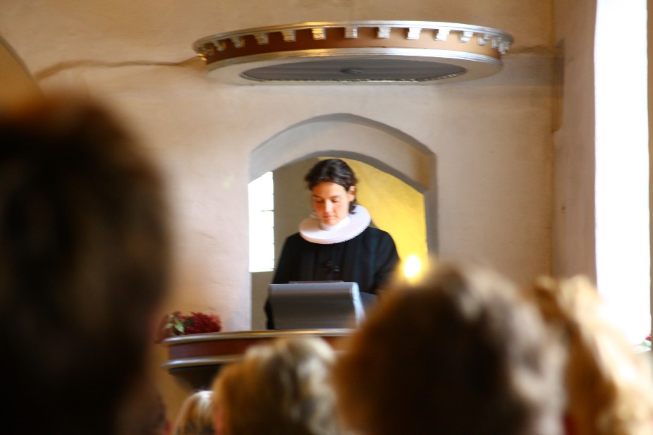

Pernille prædiker ved sin indsættelsesgudstjeneste i Vejle Kirke 4. oktober 2009.

Farvel og tak. Trykket kan lægges forskelligt alt efter hensigt og humør. Enten sådan med lidt opgivelse i stemmen, med tryk på farVEL og et ironisk tak, eller som jeg vil sige nu, med et roligt tryk på begge: Farvel og Tak.
Det betyder noget hvordan man lægger trykket. Hvordan man får sagt tingene.
FARVEL lille fynske by. Nu vil jeg tage hjem igen, til det nordsjællandske, hvor jeg kommer fra. TAK for mødet og samtalerne og gudstjenesterne og arrangementerne med jer alle, jeg har mødt. TAK for at fortælle mig om jeres liv, så jeg fx bedre kunne holde de taler, der skulle til. TAK for grin og snak om det svære og lette, på de steder, vi stødte på hinanden eller satte hinanden stævne.

Jeg holder min sidste gudstjeneste med jer, søndag 9. oktober i Allested Kirke.
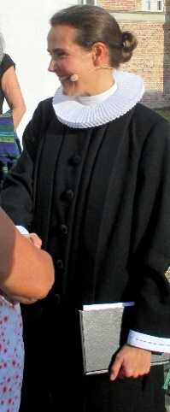
Bagefter, fra kl. 11.00 ca. vil menighedsrådet stå afskedsarrangement på gårdspladsen ved præstegården. Alle er velkomne!

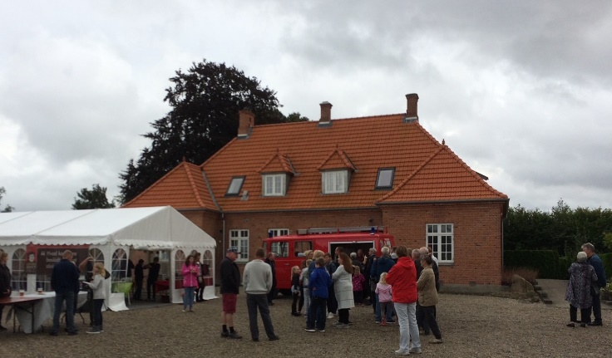

Menighedsrådet regner med, i samarbejde med Sdr. Broby sogn, at indstille ny sognepræst i begyndelsen af 2023.

Mange hjertelige og noget vemodige hilsener
Pernille

Konfirmation 2023
Til næste år der traditionen tro konfirmation den sidste søndag i april i byens kirker. Det bliver søndag 30. april om formiddagen. Klokkeslæt er ikke fastsat endnu. Det afhænger af antal af konfirmander og hvilke kirker der ønskes. Præsten der ansættes i begyndelsen af det nye år, vil være den der konfirmerer.
Frem til jul vil Einar Fog-Nielsen (pensioneret præst fra Faaborg) forestå konfirmationsforberedelsen tirsdag morgen, der begynder efter efterårsferien, tirsdag 25. oktober kl. 8.00-9.15, i konfirmandstuen.
Man kan tilmelde sig elektronisk via link på sogn.dk/allested - under menupunktet konfirmandtilmelding, inden 7. oktober.
(dette link gælder også for dem der ønsker konfirmation i Vejle sogn).
Elever på Brobyskolerne vil få yderligere besked via Aula.

Fredag 18. november kl. 9.30 i Allested Kirke  Morgensang & Morgenbrød  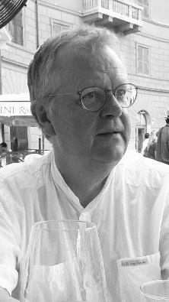  Tirsdag 29. november kl. 19.00 i Allested Kirke fortæller tidligere sognepræst og provst Palle Jensen løst og fast om ”Stjernedrys fra Nr. Broby præstegård”  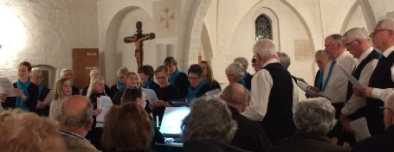  Tirsdag 20. december kl. 19.30 i Allested Kirke er der koncert med Fyraftenskoret fra Svendborg, der ledes af Jesper Buhl.  Allested-Vejle Folkekor, vil som juleafslutning også synge denne aften.  Til Julegudstjenesterne i år, lørdag 24. december, spiller John Olsen med på trompet. | Formand  Aino Jensen, Østergade 26, tlf. 22 81 19 60  Næstformand  Henning Foged, Radbyvej 21, tlf. 28731618  Kirkeværge  Torben Birch, tlf. 40 31 03 54  Graver  Mette Stief, tlf. 20 32 40 05  Kirkesanger  Jan Drejer Christensen  Organist  Lisa Balle Jensen  Sognepræst indtil 9. oktober  Pernille Larsen (tidligere Borum Stengaard), Allested præstegård  Østergade 102, 5672 Broby, tlf. 62 69 10 74 / mob. 20 21 51 95, e-post: pebs@km.dk  Vikar november og december 2022 er pastor emeritus Einar Fog-Nielsen mob.29 88 35 31  Menighedsrådets mail: 7752@sogn.dk  Seneste nyt fra præst og menighedsråd  www.sogn.dk/allested eller  www.sogn/vejle  Anmeldelse af fødsel, faderskab, navngivning, navneændring, vielse, dødsfald og rekvirering af nye attester skal ske på www.borger.dk.  Man kan altid henvende sig til sognepræsten for en personlig samtale. Præsten har tavshedspligt.  Vedr. gravsteder henvendelse til graverne.

